Deklaracja udziału w zajęciach artystycznych
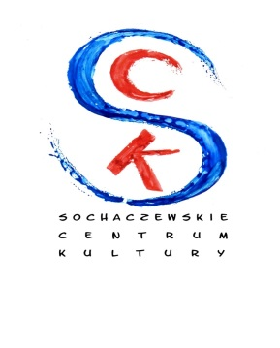
organizowanych w Sochaczewskim Centrum Kultury
w sezonie kulturalnym 2017/2018

Studio Piosenki
– instruktor : Piotr Milczarek

Deklaruję udział mojego dziecka w wymienionych powyżej zajęciach.

Dane uczestnika zajęć:
Imię i nazwisko: ……………………………………………………………………………………
Data urodzenia: ………………………… PESEL ……………………………....................
Adres zamieszkania: ………………………………………………………………………...
Telefon i adres e-mail opiekuna/rodzica: ………………………………………………….
- Podpisanie deklaracji udziału w zajęciach artystycznych jest jednoznaczne z akceptacją regulaminu uczestnictwa w zajęciach.
- Wyrażam zgodę na udział mojego dziecka i akceptuję warunki uczestnictwa w zajęciach określonych przez instruktora prowadzącego.
- Zobowiązuję się do wnoszenia comiesięcznych opłat zgodnych z cennikiem do 10 dnia każdego miesiąca z tytułu udziału w zajęciach dla dorosłych w wysokości – 40 zł/mies.

Pojedyncze nieobecności uczestnika nie wpływają na zmniejszenie opłaty miesięcznej, wyjątkiem jest długotrwała, udokumentowana nieobecność zgłoszona do instruktora zajęć.
Płatność należy uregulować w sekretariacie SCK u osoby uprawnionej lub dokonać wpłaty na rachunek bankowy w PEKAO SA Oddział Sochaczew nr konta 81124018221111000007199365, wpisując w tytule przelewu imię i nazwisko dziecka, nazwę zajęć.
- Oświadczam, że dane osobowe podane przeze mnie w niniejszej deklaracji są prawdziwe.

Wyrażam zgodę na samodzielny powrót do domu mojego dziecka po zakończeniu zajęć (zakreślić właściwe)
TAK NIE
Dane pełnoletnich osób upoważnionych do odbierania dziecka (imię i nazwisko, telefon)
…………………………………………………………………………………………………...
…………………………...................
data i podpis opiekuna/rodzica

